九年级物理上册
欧姆定律【动态电路】
一、滑变型动态电路分析
1、串联型
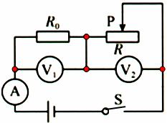
技巧：阻大压大流的少，U_{滑}、U_{定}反着跑。

串联分压法：若滑片P向右滑动，则R_{滑} 变大 。
电压：U_{滑}（V₂） 变大 ，U_{定}（V₁） 变小 ；（大电阻分大电压，小电阻分小电压）
电流：I（A） 变小 。（电阻增大，电流减小）

【例题一】如图所示，电源电压保持不变，开关闭合后，调节滑动变阻器的滑片：
若滑片向左滑动，V₁ 变大 ，V₂ 变小 ，A 变小 ；
若滑片向右滑动，V₁ 变小 ，V₂ 变大 ，A 变大 。
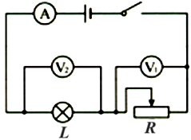
【分析】
P向左，R变大：阻大压大（V₁↑）流的少（A↓），U_{滑}（V₁↑）、U_{定}（V₂↓）反着跑；
P向右，R变小：阻大压大（V₁↓）流的少（A↑），U_{滑}（V₁↓）、U_{定}（V₂↑）反着跑。

【例题二】（经典模型油量表）如图所示是汽车油量表的原理图，测量表是由 电流表 改装而成的，当油量表的油面降低时，浮标 向下 ，滑杆的指针P 向上 ，则：变阻器R连入电路中的电阻 变大 ，电路中的电流 变小 ，测量表的示数 变小 ，定值电阻R′的作用是 保护电路 。
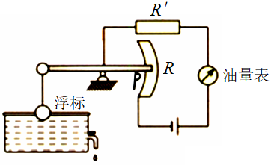

2、并联型
技巧：压表定流不会变，总流跟着变流变。
若滑片P向右滑动，则R₁ 变小 。
电流表A₁： 变大 （电阻减小，电流增大）
电流表A₂： 不变 （并联各支路互不影响）
电流表A₃： 变大 （支流增大，总流增大）
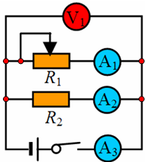
电压表V： 不变 （电源电压不变）

二、开关型动态电路分析
S₁、S₂都闭合时，电路正常工作，只断开S₂后：示数 减小 ，示数 不变 （都测电源电压）；
S₁、S₂都闭合时，R₁与R₂并联，测：I_{总}=I_{R1}+I_{R2}；
S₂断开后，电路中只有R₁，测：I_{总}′=I_{R1}′+I_{R2}′；
前后对比：I_{R1}不变（并联各支路互不影响），I_{R2}减小为0，则：I_{总}（）减小。
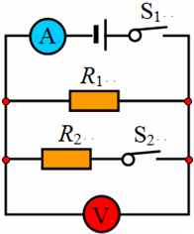

三、电路故障分析
1、故障类型：断路、短路
2、思路：
技巧：电流定类型，电压锁位置。
第一步：电流定类型：
电路中无电流：某处断路；电路中有电流：某处短路。
第二步：电压锁位置：
①灯全不亮——无电流——某处断路；
②电压表有示数——内断（一般描述为有明显偏转/接近电压电压）
故障：电压表所测部分断路（L₁断路）
④电压表无示数——外断；
故障：电压表所测部分外部断路（L₂断路）
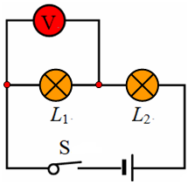

3、开挂：“110”
技巧：
 |  | 故障 | 说 明
1 | 1 | 外短 | “1”指电表有示数，  “0”指电表无示数，  “内”指电压表所测部分，其它为外。
0 | 1 | 内短 | “1”指电表有示数，  “0”指电表无示数，  “内”指电压表所测部分，其它为外。
1 | 0 | 内断 | “1”指电表有示数，  “0”指电表无示数，  “内”指电压表所测部分，其它为外。
0 | 0 | 外断 | “1”指电表有示数，  “0”指电表无示数，  “内”指电压表所测部分，其它为外。

【例题三】如图所示的电路中，闭合开关S后，灯泡L₁和L₂都不亮，电压表有示数，其故障原因可能是（ ）
A.L₁断路 B.L₁短路 C.L₂断路 D.L₂短路
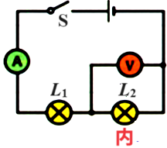

解析：1，0 —→内断—→测L₂。

4、导线修复术——导线可以修复断路
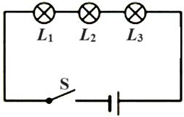
原来灯泡全不亮，拿导线逐个修复，修到谁，其它灯亮了，说明谁断路。

【分析】
原来三个灯都不变：导线接在L₁两端，还是都不亮；导线接在L₂两端，还是都不亮；导线接在L₃两端，L₁和L₂亮了，说明原来L₃断路。

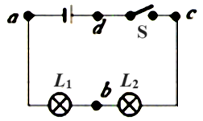
【例题四】如图所示，闭合开关S时，小灯泡L₁、L₂都不亮。用一段导线的两端接触ab两点时，两灯都不亮；接触bc两点时，两灯也不亮；接触cd两点时，两灯都亮。下面说法正确的是（ ）

A.灯L₁断路 B.灯L₂断路 C.开关S断路 D.灯L₂短路
解析：“接触cd两点时，两灯都亮”，说明cd间断路。故正确选项为C。

九年级物理上册
欧姆定律【动态电路】
一、滑变型动态电路分析
1、串联型
技巧：阻大压大流的少，U_{滑}、U_{定}反着跑。

串联分压法：若滑片P向右滑动，则R_{滑} 变大 。
电压：U_{滑}（V₂） 变大 ，U_{定}（V₁） 变小 ；（大电阻分大电压，小电阻分小电压）
电流：I（A） 变小 。（电阻增大，电流减小）

【例题一】如图所示，电源电压保持不变，开关闭合后，调节滑动变阻器的滑片：
若滑片向左滑动，V₁ 变大 ，V₂ 变小 ，A 变小 ；
若滑片向右滑动，V₁ 变小 ，V₂ 变大 ，A 变大 。
【分析】
P向左，R变大：阻大压大（V₁↑）流的少（A↓），U_{滑}（V₁↑）、U_{定}（V₂↓）反着跑；
P向右，R变小：阻大压大（V₁↓）流的少（A↑），U_{滑}（V₁↓）、U_{定}（V₂↑）反着跑。

【例题二】（经典模型油量表）如图所示是汽车油量表的原理图，测量表是由 电流表 改装而成的，当油量表的油面降低时，浮标 向下 ，滑杆的指针P 向上 ，则：变阻器R连入电路中的电阻 变大 ，电路中的电流 变小 ，测量表的示数 变小 ，定值电阻R′的作用是 保护电路 。

2、并联型
技巧：压表定流不会变，总流跟着变流变。
若滑片P向右滑动，则R₁ 变小 。
电流表A₁： 变大 （电阻减小，电流增大）
电流表A₂： 不变 （并联各支路互不影响）
电流表A₃： 变大 （支流增大，总流增大）
电压表V： 不变 （电源电压不变）

二、开关型动态电路分析
S₁、S₂都闭合时，电路正常工作，只断开S₂后：示数 减小 ，示数 不变 （都测电源电压）；
S₁、S₂都闭合时，R₁与R₂并联，测：I_{总}=I_{R1}+I_{R2}；
S₂断开后，电路中只有R₁，测：I_{总}′=I_{R1}′+I_{R2}′；
前后对比：I_{R1}不变（并联各支路互不影响），I_{R2}减小为0，则：I_{总}（）减小。

三、电路故障分析
1、故障类型：断路、短路
2、思路：
技巧：电流定类型，电压锁位置。
第一步：电流定类型：
电路中无电流：某处断路；电路中有电流：某处短路。
第二步：电压锁位置：
①灯全不亮——无电流——某处断路；
②电压表有示数——内断（一般描述为有明显偏转/接近电压电压）
故障：电压表所测部分断路（L₁断路）
④电压表无示数——外断；
故障：电压表所测部分外部断路（L₂断路）

3、开挂：“110”
技巧：
 |  | 故障 | 说 明
1 | 1 | 外短 | “1”指电表有示数，  “0”指电表无示数，  “内”指电压表所测部分，其它为外。
0 | 1 | 内短 | “1”指电表有示数，  “0”指电表无示数，  “内”指电压表所测部分，其它为外。
1 | 0 | 内断 | “1”指电表有示数，  “0”指电表无示数，  “内”指电压表所测部分，其它为外。
0 | 0 | 外断 | “1”指电表有示数，  “0”指电表无示数，  “内”指电压表所测部分，其它为外。

【例题三】如图所示的电路中，闭合开关S后，灯泡L₁和L₂都不亮，电压表有示数，其故障原因可能是（ ）
A.L₁断路 B.L₁短路 C.L₂断路 D.L₂短路

解析：1，0 —→内断—→测L₂。

4、导线修复术——导线可以修复断路
原来灯泡全不亮，拿导线逐个修复，修到谁，其它灯亮了，说明谁断路。

【分析】
原来三个灯都不变：导线接在L₁两端，还是都不亮；导线接在L₂两端，还是都不亮；导线接在L₃两端，L₁和L₂亮了，说明原来L₃断路。

【例题四】如图所示，闭合开关S时，小灯泡L₁、L₂都不亮。用一段导线的两端接触ab两点时，两灯都不亮；接触bc两点时，两灯也不亮；接触cd两点时，两灯都亮。下面说法正确的是（ ）

A.灯L₁断路 B.灯L₂断路 C.开关S断路 D.灯L₂短路
解析：“接触cd两点时，两灯都亮”，说明cd间断路。故正确选项为C。

